视觉引导涂胶机构技术说明

1. **3D示意图**

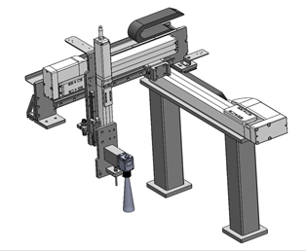

相机系统

涂胶喷嘴

XYZ模组

1. **实现功能：**

* 能正确的识别物体的三种形状（正方形，圆形，等边三角形），并在界面上描述识别到的图形
* 在已识别的物体上可以画出轨迹。
* 按照画出的轨迹，控制机械手或三轴来完成点胶

1. **物体要求：**

**形状：正方形，圆形，等边三角形**

**大小：正方形（边长：70~100mm）**

**圆形（半径35~50mm）**

**等边三角形(边长70~100mm)**

**颜色：无要求**

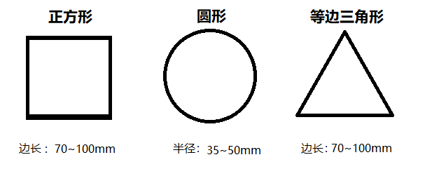

1. **硬件设备：**

|  |  |  |  |  |
| --- | --- | --- | --- | --- |
| 序号 | 品牌 | 型号 | 名称 | 数量 |
| 1 | 汇川 | 未指定 | 3轴伺服系统 | 1 |
| 2 | 汇川 | 未指定 | PLC | 1 |
| 3 | 汇川 | 未指定 | HMI | 1 |
| 4 | 未指定 | 未指定 | 工控机 | 1 |
| 5 | 未指定 | 未指定 | 相机 | 1 |
| 6 | 未指定 | 未指定 | 光源 | 1 |
| 7 | 未指定 | 未指定 | 显示器 | 1 |
| 8 | 未指定 | 未指定 | 光源控制器 | 1 |

1. **运行环境：**

操作系统：支持Windows7,8,10，XP

软件开发语言：

Labview2016以上版本 NI-VISION NI-VAS（VisionAcquisitionSoftware）

C#，C++

数据库：SQL server

1. **数据保存：**

数据保存采用两个方式，本地和局域网，两者都要保存。

本地格式采用EXCEL和txt记事本方式保存。

局域网采用SQL server数据库保存。

1. **保存内容格式：**

|  |  |  |  |  |  |  |
| --- | --- | --- | --- | --- | --- | --- |
| 序号 | 测试时间 | 产品号 | 形状 | 轨迹 | 点胶 | 备注 |
| 1 | 2020/6/12 16:21 | X001 | 正方形 | OK | OK |  |
| 2 | 2020/6/13 16:12 | X002 | 三角形 | OK | OK |  |
| 3 | 2020/6/13 16:12 | X003 | 圆形 | OK | NG |  |
| ···· | ··· | ··· | ··· | ··· | ··· |  |

1. **相机安装方式：**

相机及光源安装于三轴Z轴上 垂直照射于目标物。